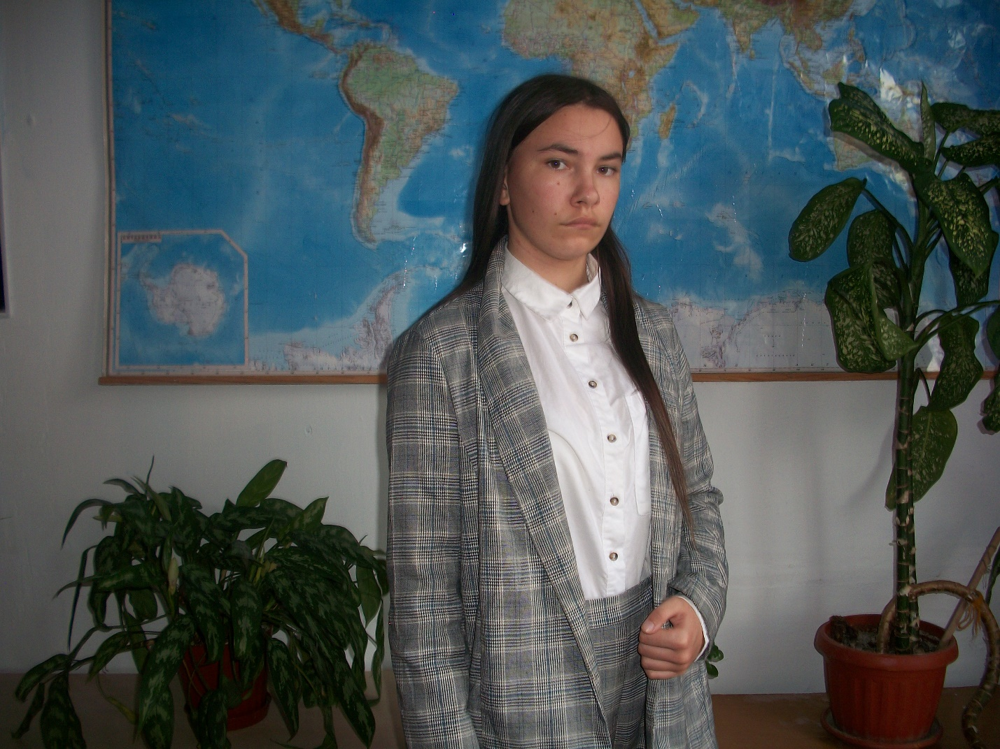

**Я, Стребкова Софья Михайловна,**

**родилась 26.08.2005 г. В 2012 году пошла в 1 класс.**

**Мой первый учитель – Коломыцева Елизавета Георгиевна .**

**Сейчас я учусь в 9 классе. Наша школа маленькая, но очень уютная. Мне нравится английский язык, участвую в школьных и районных олимпиадах. Я люблю много читать, интересуюсь разными энциклопедиями, интересно постигать для себя что-то новое.**

**Увлекаюсь рукоделием.**

**Моя кандидатура в Президенты Школьного Самоуправления была выдвинута инициативной группой. Стать главой Школьного Самоуправления – это большая ответственность. Если я одержу победу в выборах, то мне хотелось, чтобы в нашей школе царило уважение к учителям и к ученикам. Хотелось бы, чтобы всех учащихся объединяли общие идеи, сотрудничество, хорошие взаимоотношения.**

**Я склоняюсь к тому, чтобы молодежь занималась здоровым образом жизни и в свободное время проводила общением с друзьями, а не с гаджетами.**

**Я знаю, что многим учащимся нравится туристический слет, в котором есть команда учителей. Став Президентом, туристический слет, где будут соревноваться команда учителей и учащихся, станет школьной традицией.**